2016年北京市社区必修课平台使用说明（学员用户）

登陆系统
- 输入系统网址：http://jxyxjybxk.haoyisheng.com，打开系统首页，如下图：
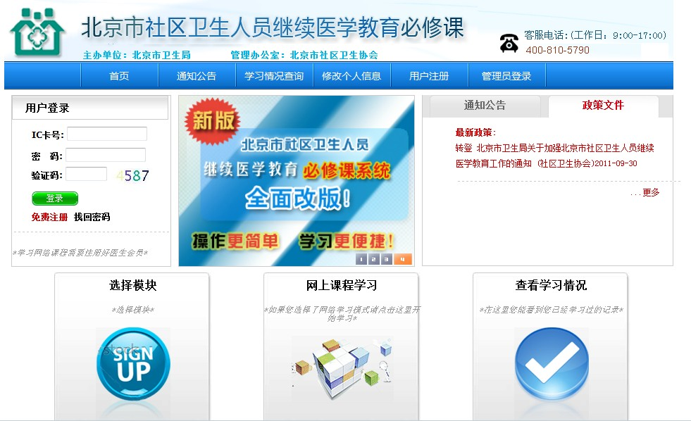

- 登录系统：输入正确的IC卡号、密码、验证码后登陆系统登录

网上报名
1、登陆系统后，点击用户学习流程中的“选择模块”图标，出现选课提示并点击“确定”可进入网上报名页面，如下图：
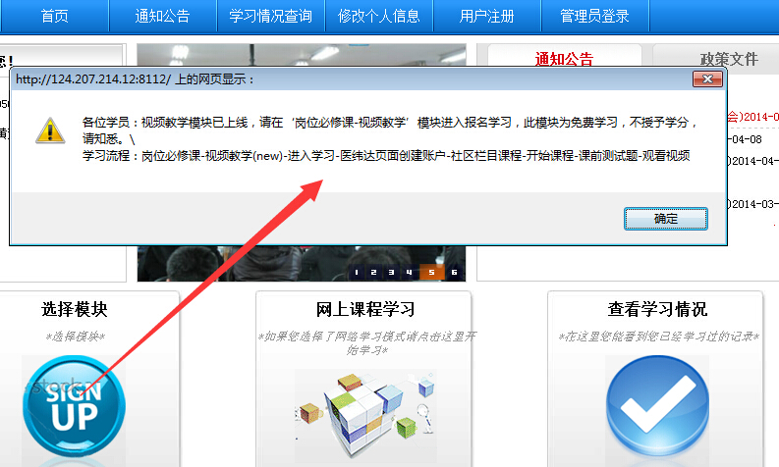

2、点击进入报名页面，选择“公共必修课”和“岗位必修课”进入模块报名页面。
公共必修课：6学时，岗位必修课：9学时。
注：新增“课程类别”条目，“承办单位联系方式”已调整至首页左侧；往年学过的课程不可重复报名。
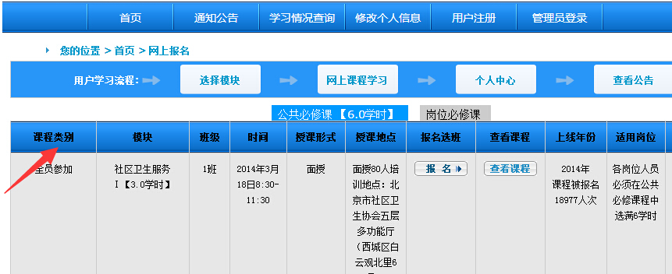
- 点击“公共必修课”，须选择6学时，才能进行下一步选择，如下图：
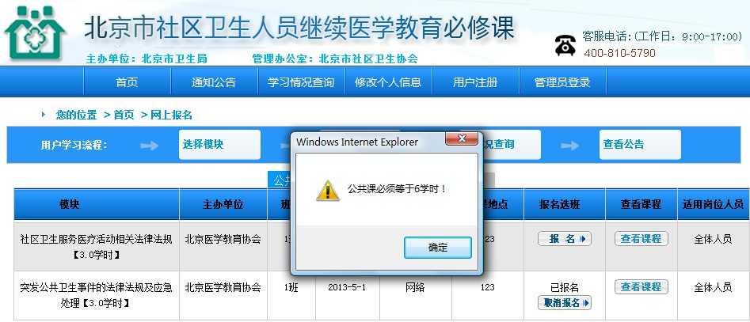
4、点击“岗位必修课”，须选择9学时，根据个人专业点击下图的三个选项来选择课程报名，如下图：
注：“全科医生”一栏已将各专业分列，可点击不同专业进行选课；新增“模块名称”和“年份”搜索。
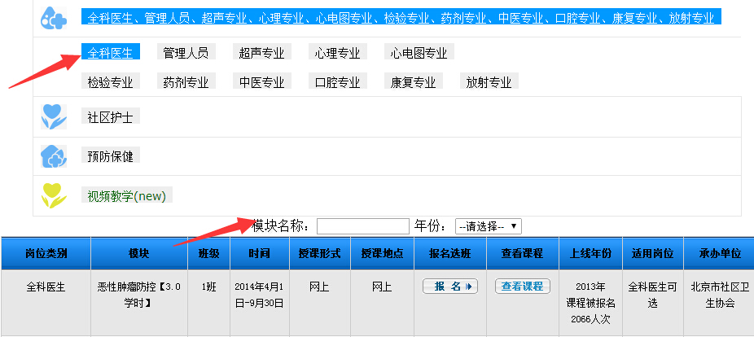

网络课程学习
- 网络课程学习：
登陆系统后，点击系统首页或用户学习流程中的“网络课程学习”图标，可进入学习班级的选择，如下图：
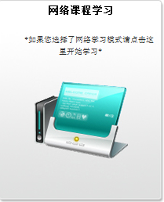 或 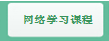
- 课程学习流程
登录学习平台操作完成后，您会看到您所选课程列表，以中成药应用Ⅲ模块为例，如图1：
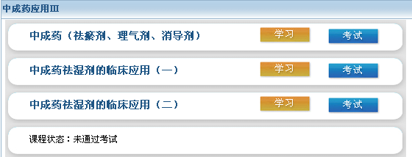
图1
2.1 . 点击学习按钮进入课程播放页面。
课程状态为《中成药应用Ⅲ》的状态，即下面3节课都通过后状态会变为考试通过，可以进行申请学分。如果申请了学分，课程状态会变为已申请状态。
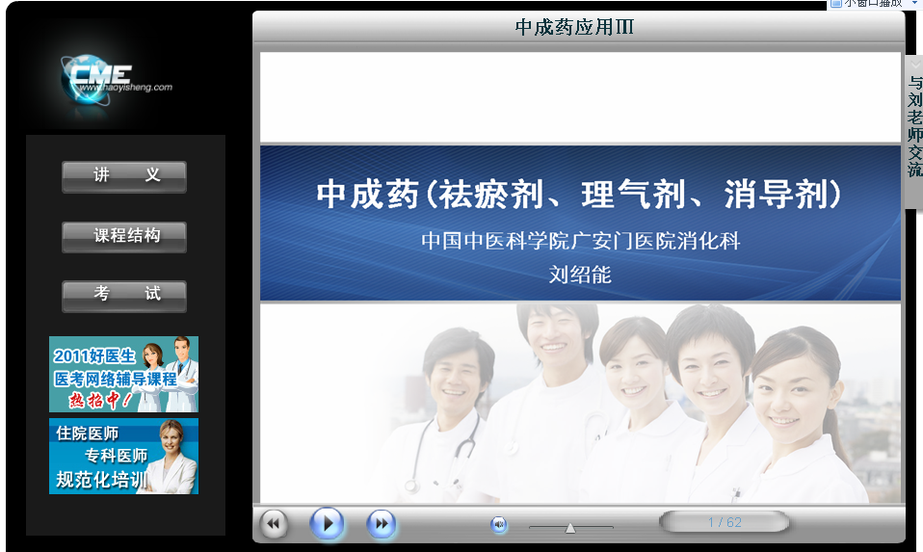
图2
2.2. 课件播放中会出现过程测试题，对过程测试题作出正确选择，才可继续学习

2.3. 考试：一个模块学习结束后，点击“考试”进入考试页面（图4）。根据您学习的内容对考试作答，全部答完后点击“交卷”，系统会对您的答案进行判断，如有错误您可选择“重答”，全部回答正确后，系统会提示考试通过。
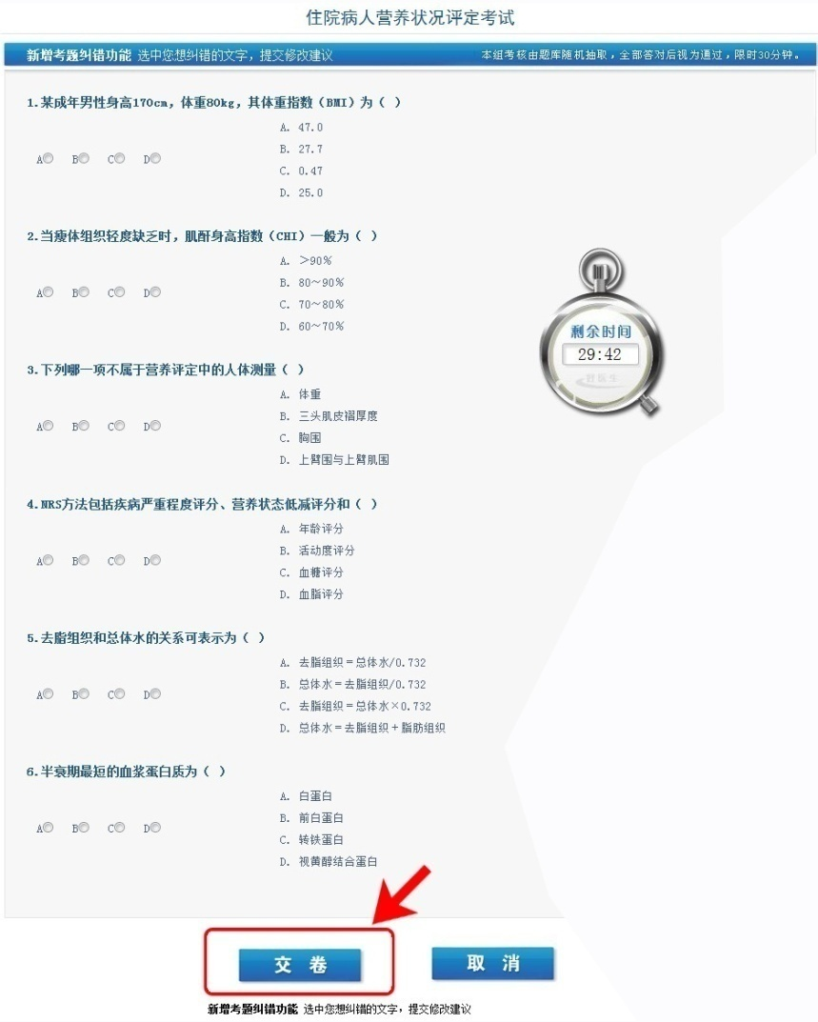
图3
2.4. 申请学分。
通过一个模块所有课程的学习和考试后，您需对课程进行评价，完成评价后即可直接进入图5的填写学习卡号和密码进行“申请学分”
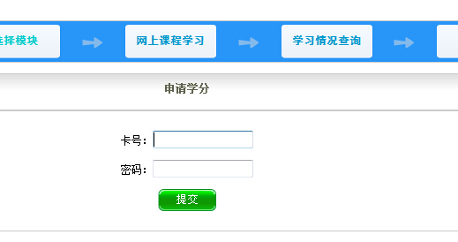
图4

学习情况查询
登陆系统后，点击系统首页 “学习情况查询”或用户学习流程中的“个人中心”图标，可查看学习情况和修改个人信息，如下图：
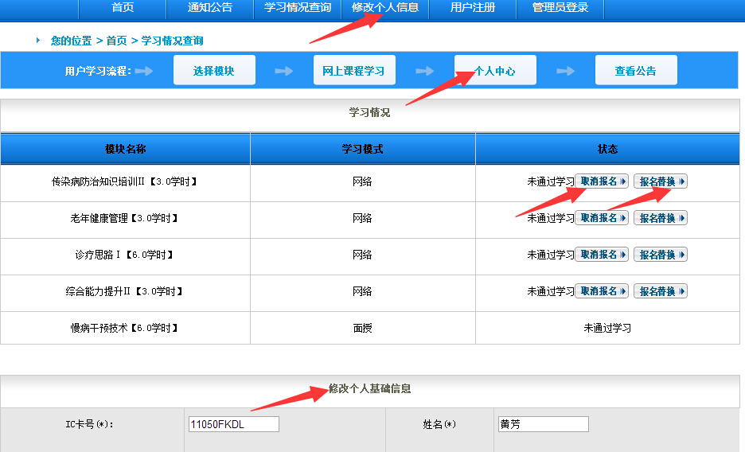
如课程选错，您可在此进行“取消报名”和“报名替换”的工作
面授开班前7天不可取消，开班结束后未参加培训的可自行取消报名选择其他模块学习

好医生客服： 400-810-5790

